Тексты и задания для формирования естественно-научной грамотности
на уроках химии

8 класс
Тема «Воздух и его состав»
Каталитический конвертер.
Наиболее современные марки автомобилей оснащены каталитическими конвертерами, которые делают выхлопные газы менее вредными для людей и окружающей среды. Около 90% вредных выхлопных газов преобразуется в менее вредные. Ниже приведены некоторые газы, которые поступают в конвертер и выходят из него.
Вопрос 1. Используя информацию, приведенную на рисунке, приведите пример того, как каталитический конвертер снижает вредность выхлопных газов.
Вопрос 2. Проанализируйте газы, выделяемые каталитическим конвертером. Назовите одну проблему, решение которой должны найти инженеры и ученые, работающие с каталитическим конвертером, для того, чтобы получать менее вредные выхлопные газы. Вопрос 3 Изменения, которым подвергаются газы, происходят внутри каталитического конвертера. Объясните происходящее, используя слова «атомы» и «молекулы».

Тема «Растворы»
Задача 1. В середине марта, т.е. за месяц до посева, начинают готовить семена огурцов. Их подвешивают для прогревания над батареей. Затем на 10 мин. помещают в раствор поваренной соли NaCl с массовой долей 0,05 или 5%. Для посева отбирают лишь потонувшие семена, всплывшие выбрасывают. Кстати, обработка раствором соли не только помогает отобрать полноценные семена, но и удаляет с их поверхности возбудителей заболеваний.
Задание: Приготовьте 80 г такого раствора.
Задача 2. В реанимацию попадают больные, потерявшие много крови. В этих случаях используют 0,85%-й раствор поваренной соли (ϸ= 1 г/мл), который называется физиологическим раствором.
Задание: Представьте, что вы медсестра реанимационного отделения и должны срочно приготовить 800 мл такого раствора. Как вы на месте медсестры приготовили бы такой раствор? (Ответ: Растворить 6,8 г соли в 793 мл воды.)
Задача 3. Фармацевту необходимо приготовить 5%-ный раствор иода, который используют для обработки ран. Какой объем раствора он может приготовить из 10 г кристаллического иода, если плотность раствора должна быть 0,950г/мл?
Вопросы:
1.Какую формулу имеет кристаллический иод?
2.Что значит «приготовить раствор»?
3.Сделайте по условию задачи необходимые расчеты для приготовления раствора.

Тема «Соли. Поваренная соль»
Хлорид натрия (NaCl, в обиходе – «соль») – твердая, прозрачная (в чистом виде) химическое соединение с ионной кристаллической решеткой, соленая на вкус. При растворении в воде полностью диссоциирует на катионы натрия и хлорид-анионы.
Встречается в природе в растворенном состоянии в соленых водоемах : в морях, океанах. В кристаллическом состоянии входит в минерала галит, из которого практически полностью состоит добывающая каменная соль, морская соль и т.д..
Огромное количество хлорида натрия растворено в морской воде. Мировой океан содержит 4 • 10 ¹⁵ тонн NaCl, т.е. с каждой тысячи тонн морской воды можно получить в среднем 1,3 тонны хлорида натрия.
Наиболее вероятно, что первое знакомство человека с солью произошло в лагунах теплых морей или на соляных озерах, где на мелководье соленая вода интенсивно выпаривалась под действием высокой температуры и ветра, а в осадке накапливалась соль.
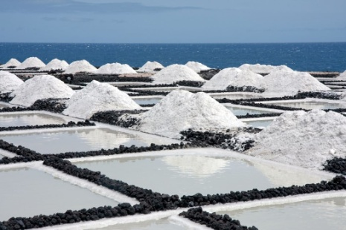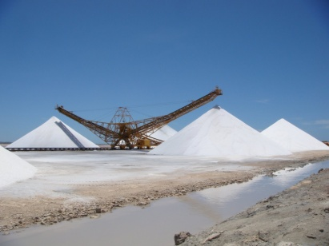

Вопрос 1. Что произойдет, если растворить поваренную соль в воде? Опиши этот процесс с помощью химической реакции.
Вопрос 2. Попробуй объяснить в какое время года и почему рациональнее осуществлять добычу морской соли? Осуществи этот процесс, используя оборудование (раствор соли, предметное стекло, держатель, спиртовку, спички).
Вопрос 3. Рассчитай, сколько морской воды нужно взять, чтобы получить 700 кг. поваренной соли?
Соль уменьшает температурный порог, при котором вода замерзает. Это свойство можно использовать с толком. Протрите стёкла возле рам солёной водой, дайте подсохнуть. Для того чтобы окна не потели, положите между стёклами тряпичный мешочек с солью. Такой же мешочек пригодится автомобилистам: протирайте им время от времени мокрые окна в холодное время года.

Вопрос 4. Рассмотри кривые диаграмм растворимости веществ. Рассчитай массовую долю поверенной соли в его насыщенном растворе при 50 ^{о}С.
Вопрос 5. Используя свои знания по химии и жизненный опыт, предложи другие способы применения поваренной соли в быту.

Тема «Соли»
Соли бария ядовиты для людей и животных. При попадании в организм они вызывают желудочные язвы и сердечные заболевания. Токсическая доза бариевых солей для человека 0,2-0,5 г. Но сульфат бария используется при рентгеноскопическом исследовании пищеварительного тракта. Бария сульфат обволакивает слизистую оболочку пищеварительного тракта и обеспечивает четкую визуализацию микрорельефа слизистой оболочки пищеварительного тракта, увеличивает контрастность изображения при проведении рентгенологических исследований пищеварительного тракта. Максимальная контрастность двенадцатиперстной кишки, желудка и пищевода достигается сразу же после введения бария сульфата внутрь.

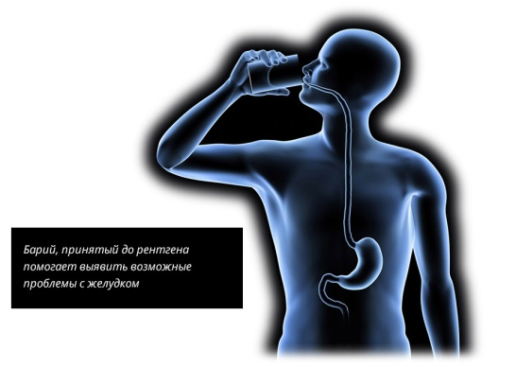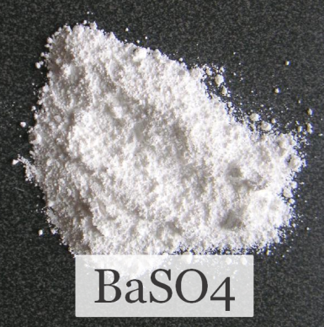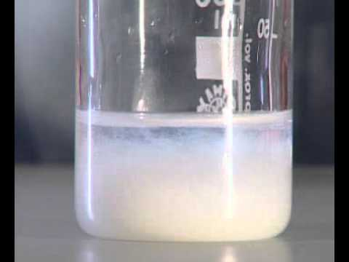

Вопрос 1. Объясни, почему не происходит отравление организма человека.
Вопрос 2. Использую лабораторное оборудование (серная кислота, хлорид бария, пробирка, штатив для пробирок) получите вещество о котором говорится в тексте.
Вопрос 3. Предположите, можно ли заменить сульфат бария карбонатом бария.

Тема «Катализаторы»

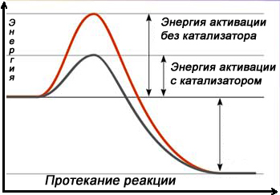
Рис. 1 Схема протекания реакции с катализатором и без катализатора

Катализа́тор – химическое вещество, ускоряющее реакцию, но не расходующееся в процессе реакции.
Обеспечивая более быстрый путьдля реакции, катализатор реагирует с исходным веществом, получившееся промежуточное соединениеподвергается превращениям и в конце расщепляется на товар и катализатор. Затем катализатор сновареагирует с исходным веществом, и этот каталитический цикл многократно повторяется.
Для каждого типа реакций эффективны только определённые катализаторы.
В биохимических реакциях также имеются вещества, ускоряющие эти реакции.

Ученик 8 класса на уроке химии наблюдал демонстрационный эксперимент, который учитель не озвучивал. Учитель налил в стакан пероксид водорода, внес в верхнюю часть стаканатлеющую лучину. При этом никаких видимых изменений не наблюдалось. Затем учитель всыпал в стакан с пероксидом водорода черный порошок, после чего наблюдалось «вскипание» раствора. Тлеющая лучина, внесенная в верхнюю часть сосуда, вспыхнула. Опыты с пероксидом водорода повторились. Только в стаканы учитель опускал сырой и вареный картофель. В стакане с сырым картофелем наблюдалось «вскипание». С вареным – нет.

Вопрос 1. Попробуй объяснить, в чем принцип действия катализаторов.
Вопрос 2. Как называют катализаторы, ускоряющие биохимические процессы?
Вопрос 3. Назови вещество черного цвета, которое учитель всыпал в стакан с пероксидом водорода. Какую функцию оно выполняет? Составь уравнение реакции описанного процесса.
Вопрос 4. Попробуй объяснить, почему в стакане с пероксидом водорода и вареным картофелем не наблюдалось признаков химической реакции.
Вопрос 5. Что будет, если обработать рану пероксидом водорода, объясни этот процесс с химической точки зрения.

9 класс
Тема «Сера и ее соединения»
Раскройте двойственную биологическую роль серы в организме.
Перечислите основные источники оксида серы(IV)как загрязнителя атмосферы и способы его улавливания.
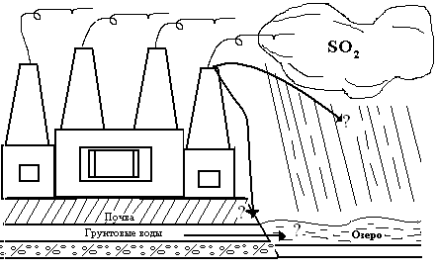
1. Внесите в рисунок недостающие элементы.
Анализируя рисунок, ответьте на следующие вопросы:
А) Как отразится на биоценозе водоема воздействие кислотных дождей (образовавшихся с участием SO₂), выпавших на почву?
В) Каким образом могут быть устранены изменения, происшедшие в водоеме под действием попавшего туда SO₂
2. Вы директор предприятия, изображенного на рисунке. Экспертами-экологами обнаружены отклонения от нормы состава воды из близлежащего озера и установлена причина: большие выбросы SO₂ вашим предприятием.
Что вы предпримете?
– Закроете предприятие
– Усовершенствуете очистные сооружения
– Займетесь очисткой воды в озере.

Тема «Фосфор»
Задание № 1. Прочитайте отрывок из знаменитой «Собаки Баскервилей» А. Конан - Дойла и ответьте на следующие за ним вопросы. «...Да! Это была собака, огромная, черная, как смоль. Но такой собаки еще никто из нас, смертных, не видывал. Из ее отверстой пасти вырывалось пламя, глаза метали искры, по морде и загривку мерцал переливающийся огонь. Ни в чьем воспаленном мозгу не могло возникнуть видение более страшное, более омерзительное, чем это адское существо, выскочившее на нас из тумана... Страшный пес, величиной с молодую львицу. Его огромная пасть все еще светилась голубоватым пламенем, глубоко сидящие дикие глаза были обведены огненными кругами. Я дотронулся до этой светящейся головы и, отняв руку, увидел, что мои пальцы тоже засветились в темноте. — Фосфор, — сказал я».
Вопрос 1. Фосфор бывает белый, красный и черный. О каком фосфоре идет речь в отрывке? Объясните, почему вы так считаете.
Вопрос 2. В этом отрывке Артур Конан Дойл допустил существенную химическую ошибку. Он не учел химических свойств фосфора и его соединений. Проанализируйте содержание отрывка. Почему описанное в нем явление маловероятно? Назовите не менее двух причин.
Задание № 2. Это таинственное явление можно наблюдать по ночам наболот и кладбищах – светящиеся огоньки. С давних времён они вселяли в людей страх и ужас. Считалось, что блуждающие огни заманивали заблудившихся людей в болотную трясину, где они погибали.
Вопрос: Какое объяснение дает современная наука этому явлению?

Тема «Аммиак»
Задание. Говорят, что дыма без огня не бывает, но у химиков возможно всё! Если смешать при комнатной температуре два бесцветных газа – аммиак (пары нашатырного спирта) и хлороводород (пары соляной кислоты), то сейчас же появится густой белый дым.
Вопрос: Как можно объяснить это явление? Ответ поясните, написав уравнение реакции.

На графике представлена зависимость растворимости аммиака от температуры
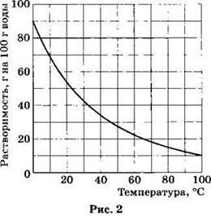
А) определите массовую долю аммика в насыщенном растворе при температуре 60º С;
Б) объем (при н.у) который следует растворить в 1 л воды при температуре 20º С для получения насыщенного раствора.

Тема «Кремний»
В 50-е годы двадцатого века, еще до появления стиральных порошков на основе синтетических моющих средств, многие женщины кипятили белое белье в растворе силикатного клея. Как можно объяснить моющие свойства силикатного клея?

Для изготовления пудры применяют в различных соотношениях следующие вещества: рисовый крахмал, тальк – силикат магния Mg₃Si₄O₁₀(OH)₂, каолин – силикат алюминия Al₂O₃.2SiO₂.2H₂O, оксид цинка, стеарат магния, стеарат алюминия, оксид трехвалентного железа. В дешевых пудрах обычно много каолина. Попробуйте объяснить с точки зрения химических свойств этого вещества, почему дешевые пудры очень подвержены действию влаги: быстро слеживаются в коробках, на кожу ложатся комками?

10 класс
Тема «Углеводы»
Задача 1.У дельфина слёзы сладкие, потому что в слезе дельфина содержатся сахара – галактоза и фруктоза. Углеводно-белковые, напоминающие белок куриного яйца, слёзы служат смазкой. Дельфины плачут, чтобы лучше видеть и быстрее плавать.
Вопросы:
1.Установите молекулярную формулу фруктозы, которая придаёт дельфиньим слезам сладкий вкус, если массовые доли элементов в ней составляют: 40,0%(С), 6,6%(Н), 53,4%(О).
2. Сравните (в табличной форме) физические свойства глюкозы и фруктозы.
Задача 2. На гидролизном заводе за сутки из древесных опилок получено 50 т. 96% этилового спирта. Вычислите объем выделившегося углекислого газа в атмосферу. К чему может привести повышенное содержание углекислого газа в атмосфере?

Тема «Натуральный каучук»
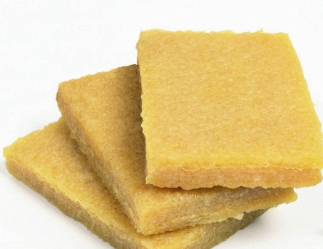
Рис.1 Рис. 2 Рис. 3

Человечество знает это сырье достаточно давно. Этот материал добывался из сока дерева под названием Гевея. Изначально он обладает белым цветом, но с течением времени, он начинает твердеть и менять цвет на темно-коричневый или черный. Индейцы уже в те времена применяли его для изготовления обуви, емкостей для переноса и хранения воды и, конечно, использовали шарики, сделанные из этого материала, для развлечения. Но предметы, изготовленные из натурального каучука, в теплую погоду начинали прилипать, а в холодную становились очень хрупкими.
Предпринимались разные попытки изготовления обуви и одежды и, как правило, все кончалось неудачей. Это длилось до 1839 года, пока ученый Чарльз Гудьир не открыл процесс вулканизации каучука. На основании результатов ранее проведенных исследований, он провел эксперимент – на каучук нанес слой серы и положил на разогретую печь. Результатом такого эксперимента стало появление первого в мире образца резины.
Этот процесс привел к массовому внедрению натурального каучука. Уже с середины XIX века процесс производства изделий из резины принял массовый характер и того сырья, которое добывали из гевеи стало не хватать, не смотря на то, на острове Ява, Суматра были основаны плантации на котором выращивали это растение.

Вопрос 1. Какая страна является родиной произрастания дерева Гевея?
Вопрос 2. Как называется процесс, который осуществил Чарльз Гудьяр?
Вопрос 3. Что будет, если носить изделия из натурального каучука жарким летним днем?
Вопрос 4.Рассмотрев рисунок 2, объясни, что произошло при смешивании каучука с серой? Составь химическую реакцию.
Вопрос 5.Рассмотрев рисунок 3, назови, какие именно элементы обуви можно изготовить из натурального каучука?

Тема «Аминокислоты»
Задача 1.Одной из причин долголетия японцев является широкое употребление в пищу морепродуктов. Содержащиеся в них жиры являются ненасыщенными. В их состав входит большое число незаменимых жирных кислот и жирорастворимых витаминов. Как незаменимые жирные кислоты, так и жирорастворимые витамины являются важнейшими составляющими рациона питания, необходимыми для поддержания здоровья человека и продления его жизни.
Задание.
1.Установите относительную молекулярную массу незаменимой аминокислоты – триптофана С₁₁Н₁₂О₂N₂. (Ответ 204.)
2.Приготовьте сообщение о незаменимых аминокислотах.

11 класс
Тема «Металлы. Ртуть»
Ртуть – элемент, относящийся к типичным металлам. В комнатных условиях, вещество представляется тяжёлой бело-серебристой жидкостью. Температура ртути определяет её агрегатное состояние, не один металл кроме неё, не имеет жидкую структуру в условиях комнатной температуры.
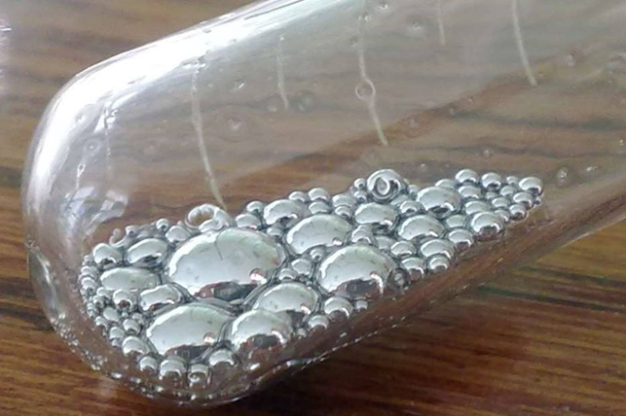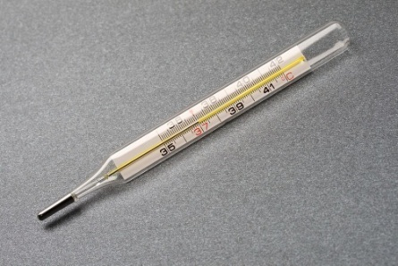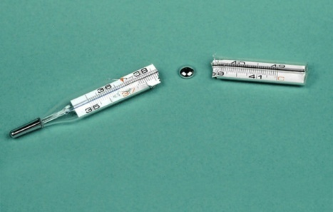
Рис.1 Рис.2 Рис.3
Пары ртути чрезвычайно опасны. Попасть в организм она может через испарения или непосредственно через ротовую полость. Последнее обычно происходит с маленькими детьми, в случае если разбилась ртуть из термометра. Ртуть нельзя перевозить в самолетах. Чтобы нейтрализовать разлитую ртуть используют порошок серы. Такой процесс называю – демеркуризация.
Ртуть, благодаря своим удивительным свойствам, занимает особое место среди других металлов и широко используется в науке и технике. Один из способов получения кислорода- это разложение оксида ртути. (Рис4). Хлорид ртути, цианид ртути – это хорошие антисептики.
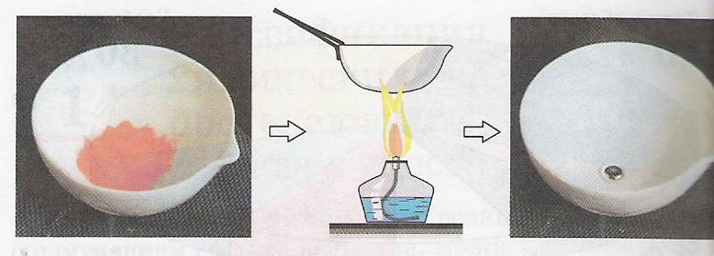
Рис.4.
Вопрос 1. Какое физическое свойство лежит в основе применения ртути в термометрах?
Вопрос 2. Назови две причины, по которым ртуть запрещено перевозить ртуть в самолетах.
Вопрос 3. Чтобы нейтрализовать ртуть используют порошок серы. Запиши данную химическую реакцию, назовите продукт реакции.
Вопрос 4. Вставь в текст пропущенные слова.
Ртуть – элемент побочной подгруппы ______ _____, шестого периода периодической системы химических элементов. Обозначается символом ___ (лат. Hydrargyrum). Простое вещество ртуть – ______ ______, при комнатной температуре представляет собой тяжёлую _________ ____, пары которой чрезвычайно _____.
Вопрос 5. Опиши химический процесс, изображенный на рис 4., в виде химической реакции.

Тема «Галогены. Хлор»
Простое вещество – хлор при нормальных условиях – ядовитый газ желтовато-зелёного цвета, тяжелее воздуха, с резким запахом и сладковатым, «металлическим» вкусом.
Хлор – один из химических элементов, без которого немыслимо существование живых организмов. Основная форма присутствия его в живых организмах – это хлорид натрия, который стимулирует обмен веществ, рост волос, придает бодрость и силу.
По масштабам промышленного применения хлор намного превосходит все галогены. Хлор и его соединения необходимы для отбеливания льняных и хлопчатобумажных тканей, бумаги и т.д. Многие хлорсодержащие соединения используют для борьбы с вредителями сельского хозяйства. В больших количествах соединения хлора (хлорная известь) необходимы для обеззараживания питьевой воды, правда, далеко не без отрицательных последствий. Процесс очистки воды на станции водоканала выглядит следующим образом:
Забор воды из реки → Очистка от крупных и мелких частиц → Фильтрование через песок → Дезинфекция (хлорирование) → Проверка качества очищенной воды → Поступление воды к потребителю.
Хлор нашел применение и в военных целях в качестве боевого отравляющего вещества. Летучие соединения хлора – одна из причин разрушения озонового слоя Земли.

Рис. 1 Рис.2
Вопрос 1. Подростки рассуждали о химическом оружии первой мировой войны. Николай утверждал, что большая часть солдат погибала при атаке хлором, так как этот газ очень ядовит. Алексей утверждал, что солдаты погибали при атаке хлором потому, что прятались в окопах. Кто из юношей прав? Ответ поясни.
А) Прав Николай Б) Прав Алексей В) Оба правы
Вопрос 2. Изучив текст задания, и рассмотрев рисунки 1.2., предложи какие меры предосторожности должны соблюдать солдаты, чтобы сохранить свою жизнь и здоровье при атаке хлором.
Вопрос 3. Хлорид натрия необходимое вещество для процессов жизнедеятельности. Составь формулу этого вещества, дай все возможные названия этому соединению.
Вопрос 4. Современная технология очистки воды включает этап озонирования.Рассмотрев процесс очистки воды на станции водоканала, который предложен в тексте, предложи свою последовательность этапов, которая будет включать этап озонирования.
Вопрос 5. Найди необходимое количество хлорной извести, содержащей 33% активного хлора, для обеззараживания воды в полевых условиях, если хлорпоглощаемость воды составляет 9,0 мг/л, а количество воды – 3000 л.

Прочитайте тексты о хлоре
А) Первым боевым отравляющим веществом был хлор. Германия применила его 22 апреля 1915 года в долине реки Ипр против французской дивизии. Только в этот один день было отравлено 15000. человек, 5000 погибли.
Б) Согласно ГОСТ 2874-54 при очистке воды после 30 минутного контакта хлора с водой
Остаточного хлора должно быть не более 0,5 мг/л и не менее 0,3 мг/л на выходе из очистных сооружений, не менее 0,1 мг/л в наиболее отдаленных точках водозабора.
1.Если бы французы знали химические свойства хлора, смогли бы они предотвратить масштабные отравления и каким образом?
2.Почему хлор применяется как боевое отравляющее средство и в целях обеззораживания воды.
Решите задачу:
Какое количество монофторфосфата натрия Na2PO3F содержится в тюбике зубной пасты весом 75 граммов, если на упаковке указано: «Содержание активного фтора 0,15%»? Стоматологи рекомендуют для профилактики кариеса ежегодно потреблять в виде зубной пасты примерно 1,5 грамма активного фтора, т.е. фторид-иона, способного диссоциировать и вступать в реакции ионного обмена с зубной эмалью. Сколько тюбиков зубной пасты нужно использовать в течение года, чтобы обеспечить эту норму?

